CHƯƠNG V

MỘT SỐ BÀI TOÁN TỐI ƯU TRÊN ĐỒ THỊ

5.1. ĐỒ THỊ CÓ TRỌNG SỐ VÀ BÀI TOÁN ĐƯỜNG ĐI NGẮN NHẤT.
5.1.1. Mở đầu:
Trong đời sống, chúng ta thường gặp những tình huống như sau: để đi từ địa điểm A đến địa điểm B trong thành phố, có nhiều đường đi, nhiều cách đi; có lúc ta chọn đường đi ngắn nhất (theo nghĩa cự ly), có lúc lại cần chọn đường đi nhanh nhất (theo nghĩa thời gian) và có lúc phải cân nhắc để chọn đường đi rẻ tiền nhất (theo nghĩa chi phí), v.v...
Có thể coi sơ đồ của đường đi từ A đến B trong thành phố là một đồ thị, với đỉnh là các giao lộ (A và B coi như giao lộ), cạnh là đoạn đường nối hai giao lộ. Trên mỗi cạnh của đồ thị này, ta gán một số dương, ứng với chiều dài của đoạn đường, thời gian đi đoạn đường hoặc cước phí vận chuyển trên đoạn đường đó, ...
Đồ thị có trọng số là đồ thị G=(V,E) mà mỗi cạnh (hoặc cung) e∈E được gán bởi một số thực m(e), gọi là trọng số của cạnh (hoặc cung) e.
Trong phần này, trọng số của mỗi cạnh được xét là một số dương và còn gọi là chiều dài của cạnh đó. Mỗi đường đi từ đỉnh u đến đỉnh v, có chiều dài là m(u,v), bằng tổng chiều dài các cạnh mà nó đi qua. Khoảng cách d(u,v) giữa hai đỉnh u và v là chiều dài đường đi ngắn nhất (theo nghĩa m(u,v) nhỏ nhất) trong các đường đi từ u đến v.
Có thể xem một đồ thị G bất kỳ là một đồ thị có trọng số mà mọi cạnh đều có chiều dài 1. Khi đó, khoảng cách d(u,v) giữa hai đỉnh u và v là chiều dài của đường đi từ u đến v ngắn nhất, tức là đường đi qua ít cạnh nhất.
5.1.2. Bài toán tìm đường đi ngắn nhất:
Cho đơn đồ thị liên thông, có trọng số G=(V,E). Tìm khoảng cách d(u₀,v) từ một đỉnh u₀ cho trước đến một đỉnh v bất kỳ của G và tìm đường đi ngắn nhất từ u₀ đến v.
Có một số thuật toán tìm đường đi ngắn nhất; ở đây, ta có thuật toán do E. Dijkstra, nhà toán học người Hà Lan, đề xuất năm 1959. Trong phiên bản mà ta sẽ trình bày, người ta giả sử đồ thị là vô hướng, các trọng số là dương. Chỉ cần thay đổi đôi chút là có thể giải được bài toán tìm đường đi ngắn nhất trong đồ thị có hướng.
Phương pháp của thuật toán Dijkstra là: xác định tuần tự đỉnh có khoảng cách đến u₀ từ nhỏ đến lớn.
Trước tiên, đỉnh có khoảng cách đến a nhỏ nhất chính là a, với d(u₀,u₀)=0. Trong các đỉnh v ≠ u₀, tìm đỉnh có khoảng cách k₁ đến u₀ là nhỏ nhất. Đỉnh này phải là một trong các đỉnh kề với u₀. Giả sử đó là u₁. Ta có:
d(u_{0,}u₁) = k₁.
Trong các đỉnh v ≠ u₀ và v ≠ u₁, tìm đỉnh có khoảng cách k₂ đến u₀ là nhỏ nhất. Đỉnh này phải là một trong các đỉnh kề với u₀ hoặc với u₁. Giả sử đó là u₂. Ta có:
d(u₀,u₂) = k₂.
Tiếp tục như trên, cho đến bao giờ tìm được khoảng cách từ u₀ đến mọi đỉnh v của G. Nếu V={u₀, u₁, ..., u_{n}} thì:
0 = d(u₀,u₀) < d(u₀,u₁) < d(u₀,u₂) < ... < d(u₀,u_{n}).
5.1.3. Thuật toán Dijkstra:

procedure Dijkstra (G=(V,E) là đơn đồ thị liên thông, có trọng số với trọng số dương)
{G có các đỉnh a=u₀, u₁, ..., u_{n}=z và trọng số m(u_{i},u_{j}), với m(u_{i},u_{j}) =
∞ nếu (u_{i},u_{j}) không là một cạnh trong G}
for i := 1 to n
L(u_{i}) := ∞
L(a) := 0
S := V \ {a}
u := a
while S ≠ ∅
begin
for tất cả các đỉnh v thuộc S
if L(u) +m(u,v) < L(v) then L(v) := L(u)+m(u,v)
u := đỉnh thuộc S có nhãn L(u) nhỏ nhất
{L(u): độ dài đường đi ngắn nhất từ a đến u}
S := S \ {u}
end

Thí dụ 1: Tìm khoảng cách d(a,v) từ a đến mọi đỉnh v và tìm đường đi ngắn nhất từ a đến v cho trong đồ thị G sau.
a
4
b
d
c
6
1
1
2
2
4
2
2
e
g
h
3
2
3
3
n
33
5
1
m
k
5
3
6

L(a) | L(b) | L(c) | L(d) | L(e) | L(g) | L(h) | L(k) | L(m) | L(n)
0
∞
∞
∞
∞
∞
∞
∞
∞
∞
−
3
∞

3
2
1
∞
∞
∞
∞
∞
3

−
−
5
2
2
∞
∞
∞
−
5
∞

−
−
3
2
∞
∞
∞
−

−
−
−
4
6
3
∞
∞
∞

−
−
−
−
−
6
6
4
∞
∞
−

−
−
−
−
−
10
6
6
∞

−
−
−
−
−
−
−
9
6
8
8

−
−
−
−
−
−
−
7
−

−
−
−
−
−
−
−
−
−
8

5.1.4. Định lý: Thuật toán Dijkstra tìm được đường đi ngắn nhất từ một đỉnh cho trước đến một đỉnh tuỳ ý trong đơn đồ thị vô hướng liên thông có trọng số.
Chứng minh: Định lý được chứng minh bằng quy nạp. Tại bước k ta có giả thiết quy nạp là:
(i) Nhãn của đỉnh v không thuộc S là độ dài của đường đi ngắn nhất từ đỉnh a tới đỉnh này;
(ii) Nhãn của đỉnh v trong S là độ dài của đường đi ngắn nhất từ đỉnh a tới đỉnh này và đường đi này chỉ chứa các đỉnh (ngoài chính đỉnh này) không thuộc S.
Khi k=0, tức là khi chưa có bước lặp nào được thực hiện, S=V \ {a}, vì thế độ dài của đường đi ngắn nhất từ a tới các đỉnh khác a là ∞ và độ dài của đường đi ngắn nhất từ a tới chính nó bằng 0 (ở đây, chúng ta cho phép đường đi không có cạnh). Do đó bước cơ sở là đúng.
Giả sử giả thiết quy nạp là đúng với bước k. Gọi v là đỉnh lấy ra khỏi S ở bước lặp k+1, vì vậy v là đỉnh thuộc S ở cuối bước k có nhãn nhỏ nhất (nếu có nhiều đỉnh có nhãn nhỏ nhất thì có thể chọn một đỉnh nào đó làm v). Từ giả thiết quy nạp ta thấy rằng trước khi vào vòng lặp thứ k+1, các đỉnh không thuộc S đã được gán nhãn bằng độ dài của đường đi ngắn nhất từ a. Đỉnh v cũng vậy phải được gán nhãn bằng độ dài của đường đi ngắn nhất từ a. Nếu điều này không xảy ra thì ở cuối bước lặp thứ k sẽ có đường đi với độ dài nhỏ hơn L_{k}(v) chứa cả đỉnh thuộc S (vì L_{k}(v) là độ dài của đường đi ngắn nhất từ a tới v chứa chỉ các đỉnh không thuộc S sau bước lặp thứ k). Gọi u là đỉnh đầu tiên của đường đi này thuộc S. Đó là đường đi với độ dài nhỏ hơn L_{k}(v) từ a tới u chứa chỉ các đỉnh không thuộc S. Điều này trái với cách chọn v. Do đó (i) vẫn còn đúng ở cuối bước lặp k+1.
Gọi u là đỉnh thuộc S sau bước k+1. Đường đi ngắn nhất từ a tới u chứa chỉ các đỉnh không thuộc S sẽ hoặc là chứa v hoặc là không. Nếu nó không chứa v thì theo giả thiết quy nạp độ dài của nó là L_{k}(v). Nếu nó chứa v thì nó sẽ tạo thành đường đi từ a tới v với độ dài có thể ngắn nhất và chứa chỉ các đỉnh không thuộc S khác v, kết thúc bằng cạnh từ v tới u. Khi đó độ dài của nó sẽ là L_{k}(v)+m(v,u). Điều đó chứng tỏ (ii) là đúng vì L_{k+1}(u)=min(L_{k}(u), L_{k}(v)+m(v,u)).
5.1.5. Mệnh đề: Thuật toán Dijkstra tìm đường đi ngắn nhất từ một đỉnh cho trước đến một đỉnh tuỳ ý trong đơn đồ thị vô hướng liên thông có trọng số có độ phức tạp là O(n²).
Chứng minh: Thuật toán dùng không quá n−1 bước lặp. Trong mỗi bước lặp, dùng không hơn 2(n−1) phép cộng và phép so sánh để sửa đổi nhãn của các đỉnh. Ngoài ra, một đỉnh thuộc S_{k} có nhãn nhỏ nhất nhờ không quá n−1 phép so sánh. Do đó thuật toán có độ phức tạp O(n²).
5.1.6. Thuật toán Floyd:
Cho G=(V,E) là một đồ thị có hướng, có trọng số. Để tìm đường đi ngắn nhất giữa mọi cặp đỉnh của G, ta có thể áp dụng thuật toán Dijkstra nhiều lần hoặc áp dụng thuật toán Floyd được trình bày dưới đây.
Giả sử V={v₁, v₂, ..., v_{n}} và có ma trận trọng số là W ≡ W₀. Thuật toán Floyd xây dựng dãy các ma trận vuông cấp n là W_{k} (0 ≤ k ≤ n) như sau:

procedure Xác định W_{n}
for i := 1 to n
for j := 1 to n
W[i,j] := m(v_{i},v_{j}) {W[i,j] là phần tử dòng i cột j của ma trận W₀}
for k := 1 to n
if W[i,k] +W[k,j] < W[i,j] then W[i,j] := W[i,k] +W[k,j]
{W[i,j] là phần tử dòng i cột j của ma trận W_{k}}

5.1.7. Định lý: Thuật toán Floyd cho ta ma trận W*=W_{n} là ma trận khoảng cách nhỏ nhất của đồ thị G.
Chứng minh: Ta chứng minh bằng quy nạp theo k mệnh đề sau:
W_{k}[i,j] là chiều dài đường đi ngắn nhất trong những đường đi nối đỉnh v_{i} với đỉnh v_{j} đi qua các đỉnh trung gian trong {v₁, v₂, ..., v_{k}}.
Trước hết mệnh đề hiển nhiên đúng với k=0.
Giả sử mệnh đề đúng với k-1.
Xét W_{k}[i,j]. Có hai trường hợp:
1) Trong các đường đi chiều dài ngắn nhất nối v_{i} với v_{j} và đi qua các đỉnh trung gian trong {v₁, v₂, ..., v_{k}}, có một đường đi γ sao cho v_{k} ∉ γ. Khi đó γ cũng là đường đi ngắn nhất nối v_{i} với v_{j} đi qua các đỉnh trung gian trong {v₁, v₂, ..., v_{k-1}}, nên theo giả thiết quy nạp,
W_{k-1}[i,j] = chiều dài γ ≤ W_{k-1}[i,k]+W_{k-1}[k,j].
Do đó theo định nghĩa của W_{k} thì W_{k}[i,j]=W_{k-1}[i,j].
2) Mọi đường đi chiều dài ngắn nhất nối v_{i} với v_{j} và đi qua các đỉnh trung gian trong {v₁, v₂, ..., v_{k}}, đều chứa v_{k}. Gọi γ = v_{i} ... v_{k} ... v_{j} là một đường đi ngắn nhất như thế thì v₁ ... v_{k} và v_{k} ... v_{j} cũng là những đường đi ngắn nhất đi qua các đỉnh trung gian trong {v₁, v₂, ..., v_{k-1}} và
W_{k-1}[i,k]+W_{k-1}[k,j] = chiều dài(v₁ ... v_{k}) + chiều dài(v_{k} ... v_{j})
= chiều dài γ < W_{k-1}[i,j].
Do đó theo định nghĩa của W_{k} thì ta có:
W_{k}[i,j] = W_{k-1}[i,k]+W_{k-1}[k,j] .
Thí dụ 2: Xét đồ thị G sau:
4
v₁
v₃
7
v₂
v₆
2
1
2
1
3
v₄
v₅
4
2

Áp dụng thuật toán Floyd, ta tìm được (các ô trống là ∞)
W = W₀ = 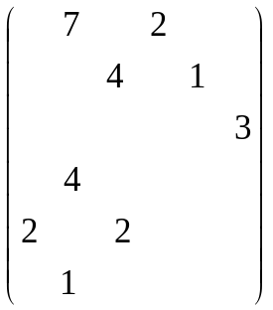

W₁ = 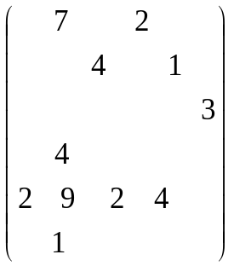, W₂ = 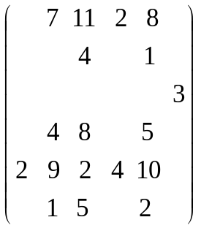

W₃ = 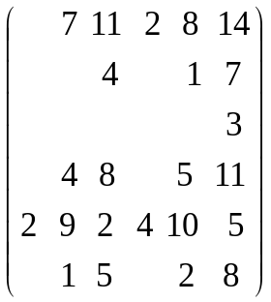, W₄ = 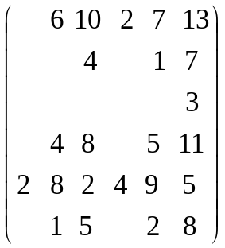

W₅ = 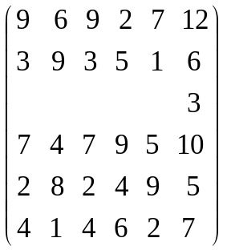, W* = W₆ = 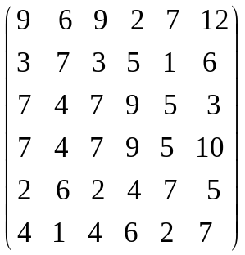.
Thuật toán Floyd có thể áp dụng cho đồ thị vô hướng cũng như đồ thị có hướng. Ta chỉ cần thay mỗi cạnh vô hướng (u,v) bằng một cặp cạnh có hướng (u,v) và (v,u) với m(u,v)=m(v,u). Tuy nhiên, trong trường hợp này, các phần tử trên đường chéo của ma trận W cần đặt bằng 0.
Đồ thị có hướng G là liên thông mạnh khi và chỉ khi mọi phần tử nằm trên đường chéo trong ma trận trọng số ngắn nhất W* đều hữu hạn.
5.2. BÀI TOÁN LUỒNG CỰC ĐẠI.
5.2.1. Luồng vận tải:
5.2.1.1. Định nghĩa: Mạng vận tải là một đồ thị có hướng, không có khuyên và có trọng số G=(V,E) với V={v₀, v₁, ..., v_{n}} thoả mãn:
1) Mỗi cung e ∈ E có trọng số m(e) là một số nguyên không âm và được gọi là khả năng thông qua của cung e.
2) Có một và chỉ một đỉnh v₀ không có cung đi vào, tức là deg_{t}(v₀)=0. Đỉnh v₀ được gọi là lối vào hay đỉnh phát của mạng.
3) Có một và chỉ một đỉnh v_{n} không có cung đi ra, tức là deg_{o}(v_{n})=0. Đỉnh v_{n} được gọi là lối ra hay đỉnh thu của mạng.
5.2.1.2. Định nghĩa: Để định lượng khai thác, tức là xác định lượng vật chất chuyển qua mạng vận tải G=(V,E), người ta đưa ra khái niệm luồng vận tải và nó được định nghĩa như sau.
Hàm ϕ xác định trên tập cung E và nhận giá trị nguyên được gọi là luồng vận tải của mạng vận tải G nếu ϕ thoả mãn:
1) ϕ(e) ≥ 0, ∀e ∈ E.
2) 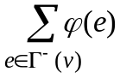=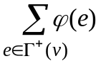, ∀v ∈V, v≠v₀, v≠v_{n}. Ở đây, 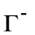(v)={e∈E | e có đỉnh cuối là v}, 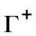(v)={e∈E | e có đỉnh đầu là v}.
3) ϕ(e) ≤ m(e), ∀e ∈ E.
Ta xem ϕ(e) như là lượng hàng chuyển trên cung e=(u,v) từ đỉnh u đến đỉnh v và không vượt quá khả năng thông qua của cung này. Ngoài ra, từ điều kiện 2) ta thấy rằng nếu v không phải là lối vào v₀ hay lối ra v_{n}, thì lượng hàng chuyển tới v bằng lượng hàng chuyển khỏi v.
Từ quan hệ 2) suy ra:
4) 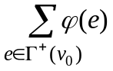=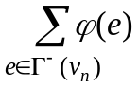=: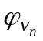.
Đại lượng (ta còn ký hiệu là 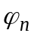) được gọi là luồng qua mạng, hay cường độ luồng tại điểm v_{n} hay giá trị của luồng ϕ. Bài toán đặt ra ở đây là tìm ϕ để đạt giá trị lớn nhất, tức là tìm giá trị lớn nhất của luồng.
5.2.1.3. Định nghĩa: Cho mạng vận tải G=(V,E) và A ⊂ V. Ký hiệu
(A)={(u,v)∈E | v∈A, u∉A}, (A)={(u,v)∈E | u∈A, v∉A}.
Đối với tập cung M tuỳ ý, đại lượng ϕ(M)=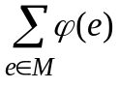 được gọi là luồng của tập cung M.
Từ điều kiện 2) dễ dàng suy ra hệ quả sau.
5.2.1.4. Hệ quả: Cho ϕ là luồng của mạng vận tải G=(V,E) và A ⊂ V \{v₀,v_{n}}. Khi đó:
ϕ((A))=ϕ((A)).
5.2.2. Bài toán luồng cực đại:
Cho mạng vận tải G=(V,E). Hãy tìm luồng ϕ để đạt max trên mạng G.
Nguyên lý của các thuật toán giải bài toán tìm luồng cực đại là như sau.
5.2.2.1. Định nghĩa: Cho A ⊂ V là tập con tuỳ ý không chứa lối vào v₀ và chứa lối ra v_{n}. Tập (A) được gọi là một thiết diện của mạng vận tải G.
Đại lượng m((A))=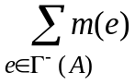 được gọi là khả năng thông qua của thiết diện (A).
Từ định nghĩa thiết diện và khả năng thông qua của nó ta nhận thấy rằng: mỗi đơn vị hàng hoá được chuyển từ v₀ đến v_{n} ít nhất cũng phải một lần qua một cung nào đó của thiết diện (A). Vì vậy, dù luồng ϕ và thiết diện (A) như thế nào đi nữa cũng vẫn thoả mãn quan hệ:
ϕ_{n} ≤ m((A)).
Do đó, nếu đối với luồng ϕ và thiết diện W mà có:
ϕ_{n} = m(W)
thì chắc chắn rằng luồng ϕ đạt giá trị lớn nhất và thiết diện W có khả năng thông qua nhỏ nhất.
5.2.2.2. Định nghĩa: Cung e trong mạng vận tải G với luồng vận tải ϕ được goi là cung bão hoà nếu ϕ(e)=m(e).
Luồng ϕ của mạng vận tải G được gọi là luồng đầy nếu mỗi đường đi từ v₀ đến v_{n} đều chứa ít nhất một cung bão hoà.
Từ định nghĩa trên ta thấy rằng, nếu luồng ϕ trong mạng vận tải G chưa đầy thì nhất định tìm được đường đi α từ lối vào v₀ đến lối ra v_{n} không chứa cung bão hoà. Khi đó ta nâng luồng ϕ thành ϕ’ như sau:
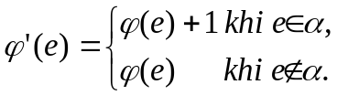
Khi đó ϕ’ cũng là một luồng, mà giá trị của nó là:
ϕ’_{n} = ϕ_{n} +1 > ϕ_{n}.
Như vậy, đối với mỗi luồng không đầy ta có thể nâng giá trị của nó và nâng cho tới khi nhận được một luồng đầy.
Tuy vậy, thực tế cho thấy rằng có thể có một luồng đầy, nhưng vẫn chưa đạt tới giá trị cực đại. Bởi vậy, cần phải dùng thuật toán Ford-Fulkerson để tìm giá trị cực đại của luồng.
5.2.2.3. Thuật toán Ford-Fulkerson:
Để tìm luồng cực đại của mạng vận tải G, ta xuất phát từ luồng tuỳ ý ϕ của G, rồi nâng luồng lên đầy, sau đó áp dụng thuật toán Ford-Fulkerson hoặc ta có thể áp dụng thuật toán Ford-Fulkerson trực tiếp đối với luồng ϕ.
Thuật toán gồm 3 bước:
Bước 1 (đánh dấu ở đỉnh của mạng): Lối vào v₀ được đánh dấu bằng 0.
1) Nếu đỉnh v_{i} đã được đánh dấu thì ta dùng chỉ số +i để đánh dấu cho mọi đỉnh y chưa được đánh dấu mà (v_{i},y)∈E và cung này chưa bão hoà (ϕ(v_{i},y)<m(v_{i},y)).
2) Nếu đỉnh v_{i} đã được đánh dấu thì ta dùng chỉ số −i để đánh dấu cho mọi đỉnh z chưa được đánh dấu mà (z,v_{i})∈E và luồng của cung này dương (ϕ(z,v_{i})>0).
Nếu với phương pháp này ta đánh dấu được tới lối ra v_{n} thì trong G tồn tại giữa v₀ và v_{n} một xích α, mọi đỉnh đều khác nhau và được đánh dấu theo chỉ số của đỉnh liền trước nó (chỉ sai khác nhau về dấu). Khi đó chắc chắn ta nâng được giá trị của luồng.
Bước 2 (nâng giá trị của luồng): Để nâng giá trị của luồng ϕ, ta đặt:
ϕ’(e) = ϕ(e), nếu e∉α,
ϕ’(e) = ϕ(e)+1, nếu e∈α được định hướng theo chiều của xích α đi từ v_{o} đến v_{n},
ϕ’(e) = ϕ(e)−1, nếu e∈α được định hướng ngược với chiều của xích α đi từ v_{o} đến v_{n}.
y
v_{j}
z
v_{n}
v_{i}
v₀
+i
-j

e

0

ϕ’ thoả mãn các điều kiện về luồng, nên ϕ’ là một luồng và ta có:
ϕ’_{n} = ϕ_{n}+1.
Như vậy, ta đã nâng được luồng lên một đơn vị.
Sau đó lặp lại một vòng mới. Vì khả năng thông qua của các cung đều hữu hạn, nên quá trình phải dừng lại sau một số hữu hạn bước.
Bước 3: Nếu với luồng ϕ⁰ bằng phương pháp trên ta không thể nâng giá trị của luồng lên nữa, nghĩa là ta không thể đánh dấu được đỉnh v_{n}, thì ta nói rằng quá trình nâng luồng kết thúc và ϕ⁰ đã đạt giá trị cực đại, đồng thời gọi ϕ⁰ là luồng kết thúc.
Khi mạng vận tải G=(V,E) đạt tới luồng ϕ⁰, thì bước tiếp theo ta không thể đánh dấu được tới lối ra v_{n}. Trên cơ sở hiện trạng được đánh dấu tại bước này, ta sẽ chứng minh rằng luồng ϕ⁰ đã đạt được giá trị cực đại.
5.2.2.4. Bổ đề: Cho luồng ϕ của mạng vận tải G=(V,E) và A ⊂ V, chứa lối ra v_{n} và không chứa lối vào v₀. Khi đó:
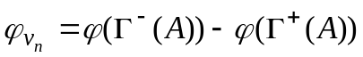.
Chứng minh: Đặt A₁=A \{v_{n}}. Theo Hệ quả 5.2.1.4, ta có:
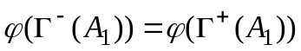 (1).
Đặt C₁={(a,v_{n})∈E | a∉A}. Khi đó 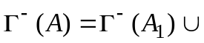C₁ và 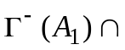C₁ = ∅, nên
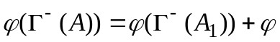(C₁) (2).
Đặt C₂={(b,v_{n})∈E | b∈A₁}. Khi đó C₂={(b,v_{n})∈E | b∈A}, 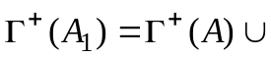C₂ và 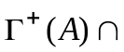C₂ = ∅, nên
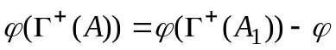(C₂) (3).
Ngoài ra, 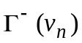= C₁∪C₂ và C₁∩C₂ = ∅, nên
= 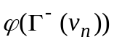= (C₁)+(C₂) (4).
Từ (1), (2), (3) và (4), ta có:
.
5.2.2.5. Định lý (Ford-Fulkerson): Trong mạng vận tải G=(V,E), giá trị lớn nhất của luồng bằng khả năng thông qua nhỏ nhất của thiết diện, nghĩa là
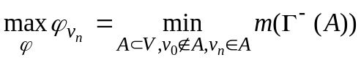.
Chứng minh: Giả sử trong mạng vận tải G, ϕ⁰ là luồng cuối cùng, mà sau đó bằng phương pháp đánh dấu của thuật toán Ford-Fulkerson không đạt tới lối ra v_{n}. Trên cơ sở hiện trạng được đánh dấu lần cuối cùng này, ta dùng B để ký hiệu tập gồm các đỉnh của G không được đánh dấu. Khi đó v₀∉B, v_{n}∈B. Do đó (B) là một thiết diện của mạng vận tải G và theo Bổ đề 5.2.2.4, ta có:
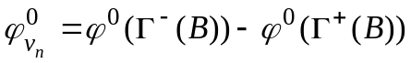 (1).
Đối với mỗi cung e=(u,v)∈(B) thì u∉B và v∈B, tức là u được đánh dấu và v không được đánh dấu, nên theo nguyên tắc đánh dấu thứ nhất, e đã là cung bão hoà:
ϕ⁰(e) = m(e).
Do đó, 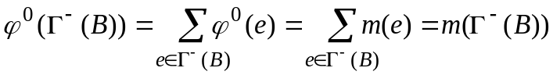 (2).
Đối với mỗi cung e=(s,t)∈(B) thì s∈B và t∉B, tức là s không được đánh dấu và t được đánh dấu, nên theo nguyên tắc đánh dấu thứ hai:
ϕ⁰(e) = 0.
Do đó, 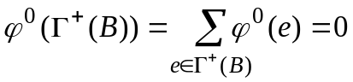 (3).
Từ (1), (2) và (3) ta suy ra:
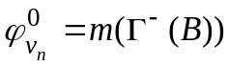.
Vì vậy, 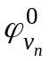là giá trị lớn nhất của luồng đạt được, còn m((B)) là giá trị nhỏ nhất trong các khả năng thông qua của các thiết diện thuộc mạng vận tải G.
Thí dụ 3: Cho mạng vận tải như hình dưới đây với khả năng thông qua được đặt trong khuyên tròn, luồng được ghi trên các cung. Tìm luồng cực đại của mạng này.
Luồng ϕ có đường đi (v₀,v₄), (v₄,v₆), (v₆,v₈) gồm các cung chưa bão hoà nên nó chưa đầy. Do đó có thể nâng luồng của các cung này lên một đơn vị, để được ϕ¹.
Do mỗi đường xuất phát từ v₀ đến v₈ đều chứa ít nhất một cung bão hoà, nên luồng ϕ¹ là luồng đầy. Song nó chưa phải là luồng cực đại.
Áp dụng thuật toán Ford-Fulkerson để nâng luồng ϕ¹.

v₁
v₄
v₇
v₀
v₈
3
4
4
4
6
v₅
v₂
v₃
7
4
3
6
8
v₆
4
2
5
5
12
11
4
3
5
5
4
2
6
8
6
9
4
2
4
4
ϕ

v₁
v₄
v₇
v₀
v₈
3
4
4
4
6
v₅
v₂
v₃
7
4
3
6
8
v₆
4
2
5
5
12
12
4
3
5
5
−6
4
2
7
8
6
+4
+7
9
0
4
3
4
4
ϕ¹
+0
+3
Xét xích α=(v₀, v₄, v₆, v₃, v₇, v₈). Quá trình đánh dấu từ v₀ đến v₈ để có thể nâng luồng ϕ¹ lên một đơn vị bằng cách biến đổi luồng tại các cung thuộc xích α được đánh dấu. Sau đó ta có luồng ϕ².
3−1
−6
+4
v₆
v₃
3+1
2+1
+3
+0
v₄
v₇
7+1
6+1

v₀
v₈
+7
0
xích α

Xét xích β=(v₀, v₁, v₅, v₂, v₆, v₃, v₇, v₈). Quá trình đánh dấu từ v₀ đến v₈ để có thể nâng luồng ϕ² lên một đơn vị bằng cách biến đổi luồng tại các cung thuộc xích β được đánh dấu. Sau đó ta có luồng ϕ³.

v₁
v₄
v₇
v₀
v₈
3
4
+0
+1
4
4
6
v₅
v₂
v₃
7
4
3
6
8
−5
v₆
4
2
5
5
12
12
+2
4
2
5
5
−6
4
3
8
8
7
+7
9
0
4
4
4
4
ϕ²
+3
2+1
v₂
v₆
3+1
+1
−5
+2
3−1
−6
2−1
v₃
+0
v₅
3+1
v₁
7+1
+3
v₇
7+1
xích β
v₀
v₈
+7
0

v₁
v₄
v₇
v₀
v₈
4
4
4
4
6
v₅
v₂
v₃
8
4
2
6
8
v₆
4
3
5
5
12
12
4
1
5
5
4
4
8
8
8
9
4
4
4
4
ϕ³

Tiếp theo ta chỉ có thể đánh dấu được đỉnh v₀ nên quá trình nâng luồng kết thúc và ta được giá trị của luồng cực đại là:
v₀
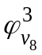= 6+12+8 = 26.
Mặt khác, thiết diện nhỏ nhất (B) với B={v₁, v₂, ..., v₈} là
(B)={(v₀,v₁), (v₀,v₂), (v₀,v₃), (v₀,v₄)}.
5.3. BÀI TOÁN DU LỊCH.
5.3.1. Giới thiệu bài toán:
Một người xuất phát từ một thành phố nào đó muốn tới thăm n−1 thành phố khác, mỗi thành phố đúng một lần, rồi quay về thành phố ban đầu. Hỏi nên đi theo trình tự nào để độ dài tổng cộng các đoạn đường đi qua là ngắn nhất (khoảng cách giữa hai thành phố có thể hiểu là cự ly thông thường hoặc thời gian cần đi hoặc chi phí của hành trình, ... và xem như cho trước).
Xét đồ thị đầy đủ G=(V,E), với V={1, 2, ..., n}, có trọng số với trọng số m_{ij}= m(i,j) có thể khác m_{ji} = m(j,i). Như vậy, ta có thể xem G như là một đồ thị có hướng đầy đủ “mạnh” theo nghĩa với mọi i, j=1, 2, ..., n, i≠j, luôn có (i,j), (j,i)∈E. Bài toán trở thành tìm chu trình Hamilton có độ dài ngắn nhất trong G.
Bài toán nổi tiếng này đã có lời giải bằng cách sử dụng phương pháp “nhánh và cận”.
5.3.2. Phương pháp nhánh và cận: Giả sử trong một tập hữu hạn các phương án của bài toán, ta phải chọn ra được một phương án tối ưu theo một tiêu chuẩn nào đó (thí dụ làm cho hàm mục tiêu đạt giá trị nhỏ nhất). Ta sẽ tìm cách phân chia tập phương án đang xét thành hai tập con không giao nhau. Với mỗi tập này, ta sẽ tính “cận dưới” (chặn dưới đủ tốt) của các giá trị hàm mục tiêu ứng với các phương án trong đó. Mang so sánh hai cận dưới vừa tính được, ta có thể phán đoán xem tập con nào có nhiều triển vọng chứa phương án tối ưu và tiếp tục phân chia tập con đó thành hai tập con khác không giao nhau, lại tính các cận dưới tương ứng ... Lặp lại quá trình này thì sau một số hữu hạn bước, cuối cùng sẽ được một phương án tốt, nói chung là tối ưu. Nếu không thì lặp lại quá trình phân chia để kiểm tra và sau một vài bước, ta sẽ được phương án tối ưu.
Người ta thường mô tả quá trình phân chia đó bằng một “cây có gốc” mà gốc sẽ tượng trưng cho tập toàn bộ các phương án, còn các đỉnh ở phía dưới lần lượt tượng trưng cho các tập con trong quá trình “phân nhánh nhị phân”. Vì vậy, phương pháp này mang tên nhánh và cận.
5.3.3. Cơ sở lý luận của phép toán: Nếu không xác định thành phố xuất phát thì có n! hành trình, mỗi hành trình ứng với một hoán vị nào đó của tập {1, 2, ..., n}. Còn nếu cho trước thành phố xuất phát thì có tất cả là (n−1)! hành trình.
Giả sử h=(π(1), π(2), ..., π(n), π(1)) (π là một hoán vị) là một hành trình qua các thành phố π(1), ..., π(n) theo thứ tự đó rồi quay về π(1) thì hàm mục tiêu
f(h) =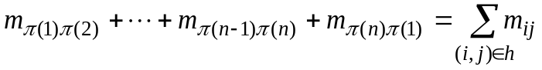,
sẽ biểu thị tổng độ dài đã đi theo hành trình h, trong đó (i,j) ký hiệu một chặng đường của hành trình, tức là một cặp thành phố kề nhau theo hành trình h.
5.3.4. Ma trận rút gọn: Quá trình tính toán sẽ được thực hiện trên các ma trận suy từ ma trận trọng số M=(m_{ij}) ban đầu bằng những phép biến đổi rút gọn để các số liệu được đơn giản.
Phép trừ phần tử nhỏ nhất của mỗi dòng (t.ư. cột) vào tất cả các phần tử của dòng (t.ư. cột) đó được gọi là phép rút gọn dòng (t.ư. cột). Phần tử nhỏ nhất đó được gọi là hằng số rút gọn dòng (t.ư. cột) đang xét. Ma trận với các phần tử không âm và có ít nhất một phần tử bằng 0 trên mỗi dòng và mỗi cột được gọi là ma trận rút gọn của ma trận ban đầu.
Thí dụ 4:
3
M = 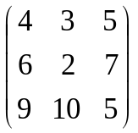 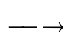 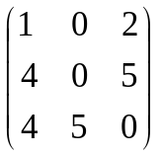 M’ = 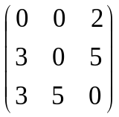,
2
5
1
0
0

tất nhiên có thể rút gọn cách khác
M = M’’ = 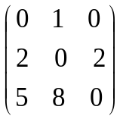.
4
2
0
0
0
5

5.3.5. Mệnh đề: Phương án tối ưu xét trên ma trận trọng số ban đầu cũng là phương án tối ưu của bài toán xét trên ma trận rút gọn và đảo lại.
Chứng minh: Có thể xem việc đi tìm chu trình Hamilton của người du lịch như là một bài toán vận tải đặc biệt dưới dạng bảng. Như vậy thì trong bảng (ma trận trọng số hoặc ma trận rút gọn) ta phải có đúng n ô chọn, mỗi ô chọn tượng trưng cho một cặp thành phố trên hành trình cần tìm, trên mỗi dòng và mỗi cột có đúng một ô chọn. Mỗi hành trình h sẽ tương ứng một−một với một tập n ô chọn xác định. f(h) chính là tổng các trọng số ban đầu ghi trong n ô chọn đang xét.
Với mỗi hành trình h bất kỳ, nếu ký hiệu f′(h)=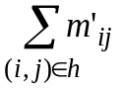là giá trị của hàm mục tiêu ứng với ma trận rút gọn M’ và s là tổng các hằng số rút gọn thì ta có:
f(h) = f′(h)+s.
Gọi X là tập toàn bộ các phương án đang xét ở một giai đoạn nào đó, h₀ là phương án tối ưu của bài toán xét trên ma trận trọng số ban đầu M, ta có:
f(h₀) ≤ f(h), ∀h∈X
hay f(h₀)−s ≤ f(h)−s, ∀h∈X hay f′(h₀) ≤ f′(h), ∀h∈X hay h₀ là phương án tối ưu của bài toán xét trên ma trận rút gọn M’.
5.3.6. Phân nhánh: Sự phân hoạch tập hợp tất cả các hành trình ở một giai đoạn nào đó thành hai tập con rời nhau được biểu diễn bằng sự phân nhánh của một cây. Trên cây, mỗi đỉnh được biểu diễn thành một vòng tròn và sẽ tượng trưng cho môt tập hành trình nào đó. Đỉnh X đầu tiên là tập toàn bộ các hành trình. Đỉnh (i,j) biểu diễn tập các hành trình có chứa cặp (i,j) kề nhau. Đỉnh 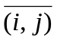 biểu diễn tập các hành trình không chứa cặp (i,j) kề nhau. Tại đỉnh (i,j) lại có sự phân nhánh: đỉnh (k,l) biểu diễn tập các hành trình có chứa cặp (i,j) và cặp (k,l), đỉnh 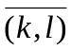 biểu diễn tập các hành trình có chứa cặp (i,j) nhưng không chứa cặp (k,l) ...
Nếu quá trình diễn ra đủ lớn thì cuối cùng sẽ có những đỉnh chỉ biểu diễn một hành trình duy nhất.
Vấn đề đặt ra là nên chọn cặp thành phố nào để tiến hành phân nhánh xuất phát từ một đỉnh cho trước trên cây? Một cách tự nhiên ta nên chọn cặp thành phố nào gần nhau nhất để phân nhánh trước, trên ma trận rút gọn thì những cặp thành phố (i,j) như vậy đều có 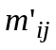=0 và những hành trình nào chứa cặp (i,j) đều có triển vọng là tốt.
Trên ma trận rút gọn thường có nhiều cặp thành phố thoả mãn điều kiện đó (=0). Để quyết định ta phải tìm cách so sánh. Vì thành phố i nhất thiết phải nối liền với một thành phố nào đó nên các hành trình h không chứa (i,j) tức là h∈ phải ứng với những độ dài hành trình ít ra có chứa phần tử nhỏ nhất trong dòng i không kể =0 và phần tử nhỏ nhất trong cột j không kể =0 vì thành phố j nhất thiết phải nối liền với một thành phố nào đó ở trước nó trên hành trình. Ký hiệu tổng của hai phần tử nhỏ nhất đó là θ_{ij} thì ta có f′(h) ≥ θ_{ij}, ∀h∈.
Vì lý do trên, số θ_{ij} có thể dùng làm tiêu chuẩn so sánh giữa các cặp thành phố (i,j) cùng có =0. Một cách tổng quát, ở mỗi giai đoạn ta sẽ chọn cặp thành phố (i,j) có =0 trong ma trận rút gọn và có θ_{ij} lớn nhất để tiến hành phân nhánh từ một đỉnh trên cây.
5.3.7. Tính cận: Với mỗi đỉnh của cây phân nhánh, ta phải tính cận dưới của các giá trị hàm mục tiêu ứng với tập phương án mà đỉnh đó biểu diễn. Cận dưới tính được sẽ ghi bên dưới đỉnh đang xét.
Theo công thức f(h)=f′(h)+s và do f′(h) ≥ 0 nên f(h) ≥ s, ∀h∈X. Vì vậy tổng các hằng số rút gọn của ma trận ban đầu có thể lấy làm cận dưới của đỉnh X đầu tiên trên cây. Mặt khác, ta lại có f′(h) ≥ θ_{ij}, ∀h∈, do đó f(h)=f′(h)+s ≥ θ_{ij}+s, ∀h∈. Vì vậy tổng θ_{ij}+s có thể lấy làm cận dưới cho đỉnh . Sau khi chọn (i,j) để phân nhánh xuất phát từ đỉnh X thì trên bảng có thể xoá dòng i và cột j vì trên đó ô chọn (i,j) là duy nhất. Sau khi bỏ dòng i và cột j thì ma trận M’ lại có thể rút gọn thành ma trận M’’ với s’ là tổng các hằng số rút gọn, f″(h) là giá trị của hàm mục tiêu xét trên M’’. Khi đó ta có f′(h)=f″(h)+s’, ∀h∈(i,j), do đó f(h)=f′(h)+s=f″(h)+s+s’, ∀h∈(i,j). Do f″(h) ≥ 0 nên f(h) ≥ s+s’, ∀h∈(i,j), nghĩa là tổng s+s’ có thể lấy làm cận dưới cho đỉnh (i,j) trong cây phân nhánh.
Nếu tiếp tục phân nhánh thì cận dưới của các đỉnh tiếp sau được tính toán tương tự, vì đây là một quá trình lặp. Ta chỉ cần xem đỉnh xuất phát của các nhánh giống như đỉnh X ban đầu.. Để tiết kiệm khối lượng tính toán, người ta thường chọn đỉnh có cận dưới nhỏ nhất để phân nhánh tiếp tục.
5.3.8. Thủ tục ngăn chặn hành trình con: Một đường đi hoặc chu trình Hamilton không thể chứa chu trình con với số cạnh tạo thành nhỏ hơn n. Vì vậy ta sẽ đặt m_{ii}=∞ (i=1, ..., n) để tránh các khuyên.
Với i≠j và nếu (i,j) là ô chọn thì phải đặt ngay m’_{ji}=∞ trong ma trận rút gọn.
Nếu đã chọn (i,j) và (j,k) và n>3 thì phải đặt ngay m’_{ji}=m’_{kj}=m’_{ki}=∞.
Chú ý rằng việc đặt m’_{ij}=∞ tương đương với việc xoá ô (i,j) trong bảng hoặc xem (i,j) là ô cấm, nghĩa là hai thành phố i và j không được kề nhau trong hành trình định kiến thiết. Ở mỗi giai đoạn của quá trình đều phải tiến hành thủ tục ngăn chặn này trước khi tiếp tục rút gọn ma trận.
5.3.9. Tính chất tối ưu: Quá trình phân nhánh, tính cận, ngăn chặn hành trình con, rút gọn ma trận phải thực hiện cho đến khi nào có đủ n ô chọn để kiến thiết một hành trình Hamilton, nói cách khác là cho đến khi trên cây phân nhánh đã xuất hiện một đỉnh chỉ biểu diễn một hành trình duy nhất và đã xoá hết được mọi dòng mọi cột trong bảng. Cận dưới của đỉnh cuối cùng này chính là độ dài của hành trình vừa kiến thiết.
a) Nếu cận dưới của đỉnh này không lớn hơn các cận dưới của mọi đỉnh treo trên cây phân nhánh thì hành trình đó là tối ưu.
b) Nếu trái lại thì phải xuất phát từ đỉnh treo nào có cận dưới nhỏ hơn để phân nhánh tiếp tục và kiểm tra xem điều kiện a) có thoả mãn không.
Thí dụ 5: Xét bài toán với 6 thành phố, các số liệu cho theo bảng sau:
16
M = 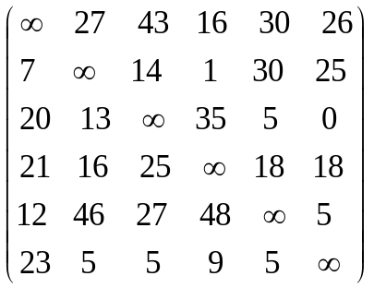
1
0
16
5
5
5
0
0
0
0
0

Tổng các hằng số rút gọn bước đầu là s=48. Trong ma trận rút gọn ta có:
m’₁₄=m’₂₄=m’₃₆=m’₄₁=m’₄₂=m’₅₆=m’₆₂=m’₆₃=m’₆₅=0
và θ₁₄=10, θ₂₄=1, θ₃₆=5, θ₄₁=1, θ₄₂=0, θ₅₆=2, θ₆₂=0, θ₆₃=9, θ₆₅=2. Sau khi so sánh ta thấy θ₁₄=10 là lớn nhất nên ta chọn ô (1,4) để phân nhánh. Cận dưới của đỉnh 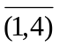 là s+θ₁₄=58. Xoá dòng 1 cột 4 rồi đặt m’₄₁=∞.
1
1
2
3
4
5
6
M’ = 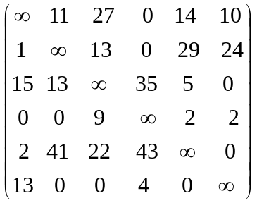.
2
3
4
5
6
1
2
3
5
6
2
1
2
3
5
6
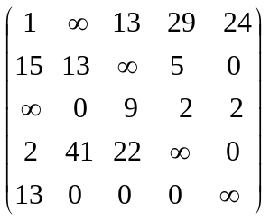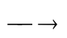M’’ = 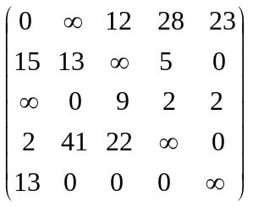.
3
4
5
6
2
3
4
5
6
Tổng hằng số rút gọn là s’=1. Vậy cận dưới của đỉnh (1,4) là s+s’=49. Vì 49<58 nên tiếp tục phân nhánh tại đỉnh (1,4). Trong ma trận còn lại, sau khi rút gọn ta có
m”₂₁=m”₃₆=m”₄₂=m”₅₆=m”₆₂=m”₆₃=m”₆₅=0.
Ở giai đoạn này, sau khi tính toán ta thấy θ₂₁=14 là lớn nhất nên chọn tiếp ô (2,1). Cận dưới của đỉnh 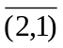 là 49+θ₂₁=63. Xoá dòng 2 cột 1. Đặt m”₄₂=∞. Rút gọn ma trận còn lại, ta có:
2
2
3
3
5
5
6
6
3
3
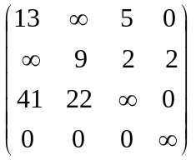M’’’= 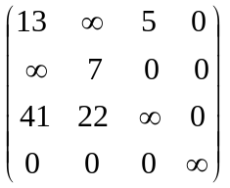.
4
4
5
6
6
5
Tổng hằng số rút gọn là 2. Cận dưới của đỉnh (2,1) là 49+2=51.
Tiếp tục như vậy cuối cùng ta được 6 ô chọn là:
(1,4), (2,1), (5,6), (3,5), (4,3), (6,2)
và kiến thiết hành trình h₀=(1 4 3 5 6 2 1) với f(h₀)=63 là cận dưới của đỉnh cuối cùng. cận dưới của đỉnh cuối cùng là 63, trong khi đó đỉnh treo có cận dưới là 58<63 nên phải tiếp tục phân nhánh từ đó để kiểm tra. Sau sự phân nhánh này thì mọi đỉnh treo đều có cận dưới không nhỏ hơn 63 nên có thể khẳng định rằng hành trình h₀=(1 4 3 5 6 2 1) là tối ưu.
Sự phân nhánh từ đỉnh được làm như sau: trong ma trận rút gọn đợt 1, ta đặt m’₁₄=∞ vì xem ô (1,4) là ô cấm, θ₆₃=9 là lớn nhất trong các θ_{ij}, do đó chọn ô (6,3) để phân nhánh. Cận dưới của đỉnh 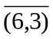 là 58+9=67. Đặt m’₃₆=∞. Rút gọn ma trận với tổng hằng số rút gọn là 15. Cận dưới của đỉnh (6,3) là 58+15=73.
_{X}
X
48
58
67
63
65
49
51
73
56
64
63
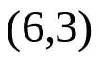
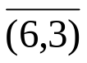
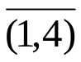
X
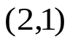
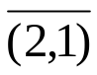

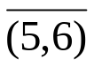
X
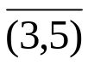
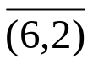
X
X
63

BÀI TẬP CHƯƠNG V:

1. Dùng thuật toán Dijkstra tìm đường đi ngắn nhất từ đỉnh a đến các đỉnh khác trong đồ thị sau:
3
k
d
12
7
2
b
1
2
2
4
4
e
h
a
g
5
4
3
7
5
c
1
11
b
2. Dùng thuật toán Dijkstra tìm đường đi ngắn nhất từ đỉnh a đến các đỉnh khác trong đồ thị sau:
4
h
f
g
d
c
5
2
10
4
1
i
k
e
2
1
10
6
3
a
8
5
4
3
5
6
8
3
2

3. Cho đồ thị có trọng số như hình dưới đây. Hãy tìm đường đi ngắn nhất từ đỉnh A đến đỉnh N.
3
7
4
2
2
2
9
2
A
J
F
K
G
L
H
M
8
3
B
C
D
E
3
6
2
5
I
3
1
4
2
2
2
3
4
3
3
2
5
4
5
7
N
A
4. Tìm đường đi ngắn nhất từ B đến các đỉnh khác của đồ thị có ma trận trọng số là (các ô trống là ∞):
G
F
D
C
A
E
B
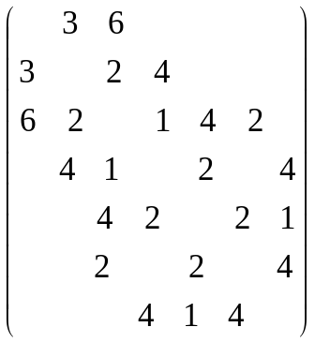
G
F
E
D
C
B
5. Tìm W* bằng cách áp dụng thuật toán Floyd vào đồ thị sau:
8
C
B
6
2
3
F
8
13
5
20
A
D
E
3
1
v₁
4

6. Giải bài toán mạng vận tải sau bằng thuật toán Ford-Fulkerson với luồng vận tải khởi đầu bằng 0.
4
4
2
v₂
v₅
8
2
4
2
v₄
v₀
v₇
8
3
4
4
6
v₆
v₃
6
7. Giải bài toán mạng vận tải sau bằng thuật toán Ford-Fulkerson với luồng vận tải khởi đầu được cho kèm theo.
6
6
v₁
6
0
2
8
15
10
v₀
10
8
v₇
16
8
10
20
8
v₃
v₂
v₄
v₅
v₆
28
10
25
3
16
0
6
4
6
3
15
10
0
2
5
7
6
8
0
0
7
0
0
v₁₀
15
1
30
2
2
2
v₈
v₁₁
2
4
v₉
12
2
20
0

8. Hãy giải bài toán người du lịch với 6 thành phố, có số liệu cho trong ma trận trọng số sau:


